1. Download dan install **apache-maven-3.5.0** pada PC kalian. Dan pastikan JDK sudah terinstall.

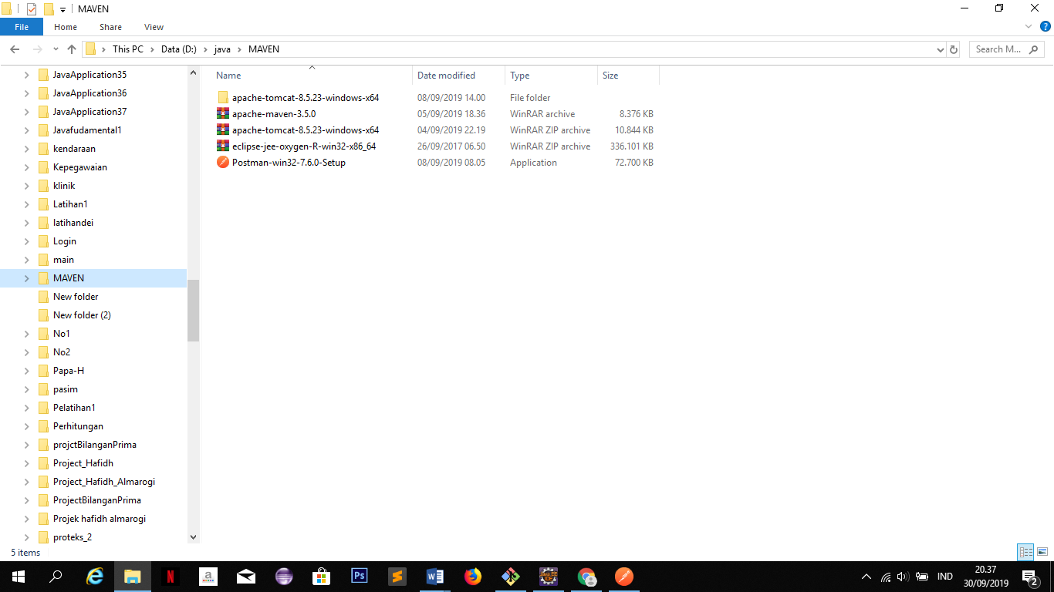

1. Cek Java version yang telah diinstall di PC kalian dengan menggunakan CMD (Command Prompt).

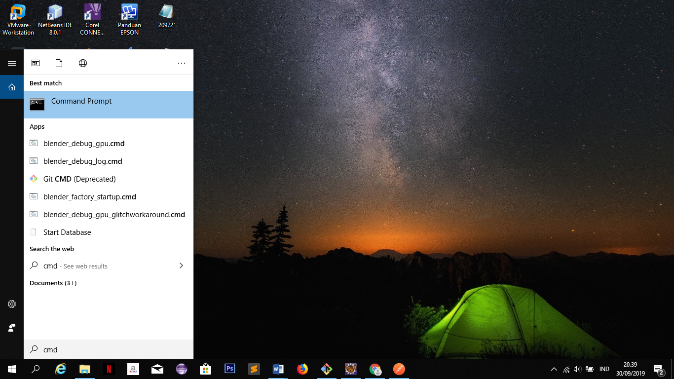

1. Ketik “**java –version**” kemudian tekan enter. Tunggu hingga tampilan seperti dibawah ini.

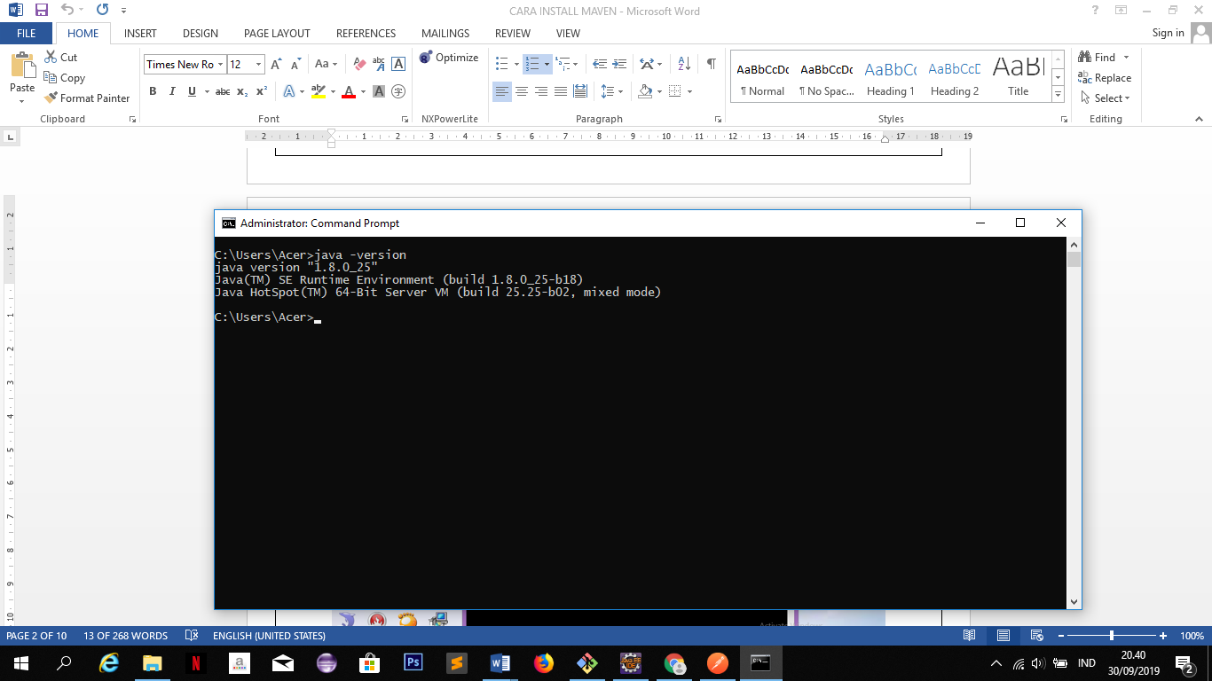

1. Lakukan **Set Up Java Environment Variable.** Dengan cara **control panel -> System and Security.**

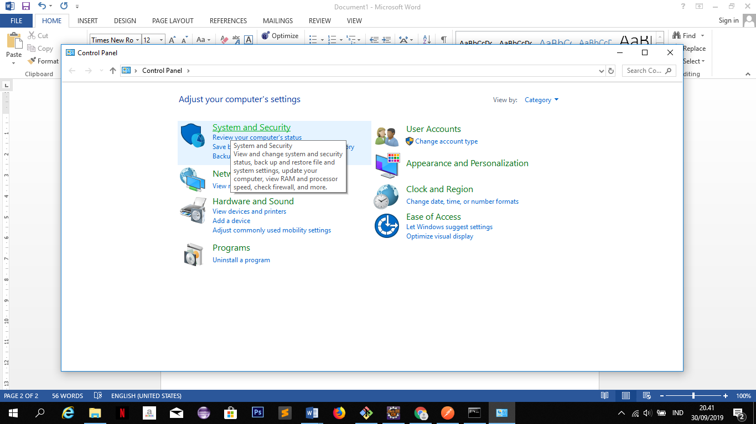

1. kemudian kita pilih **System.**

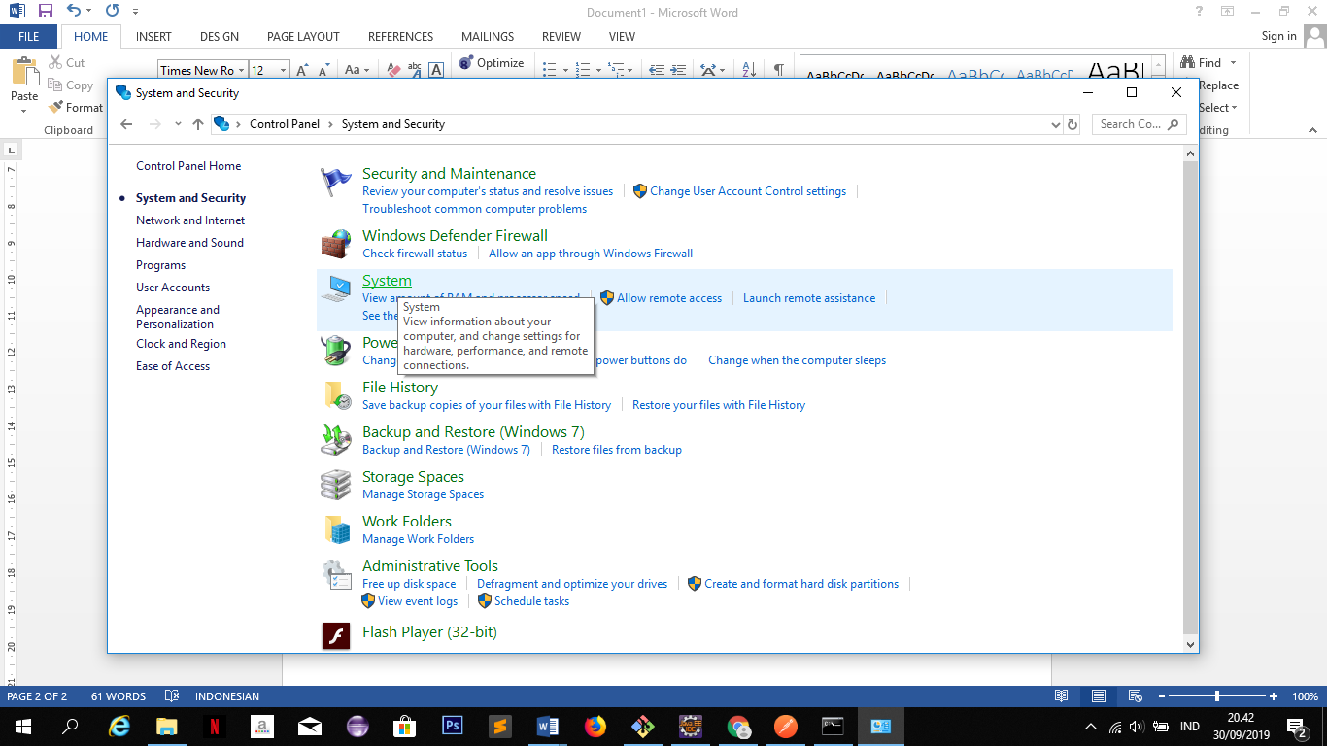

1. kemudian pilih **Advanced System Settings** 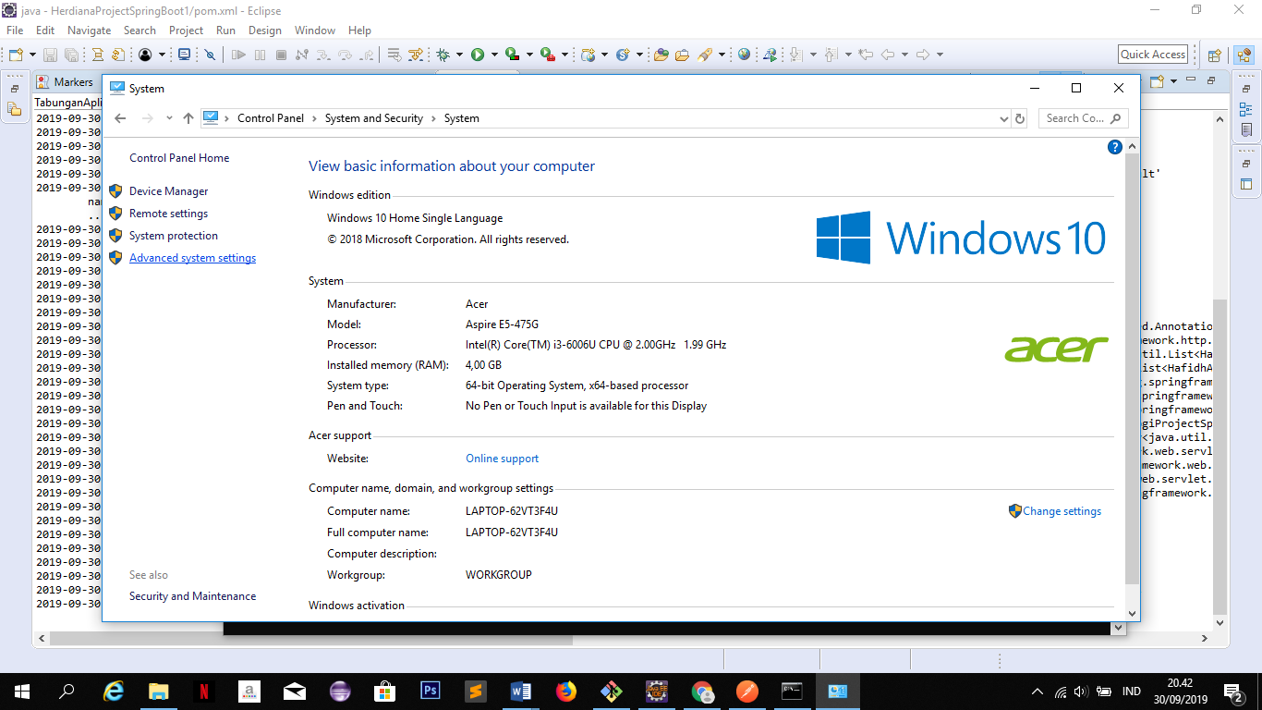
2. lalu klik **Environment Variables**.

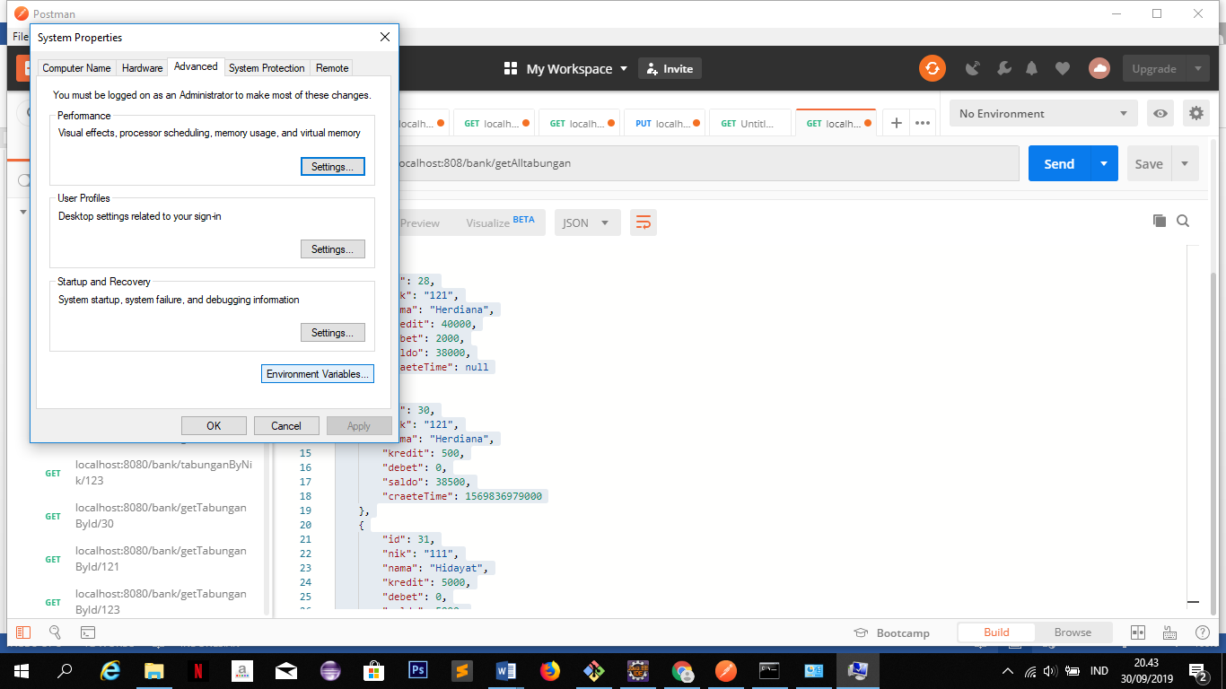

1. Akan muncul menu environment. Lalu klik **path** pada user variables for acer (nama laptop kamu ) kemudian edit

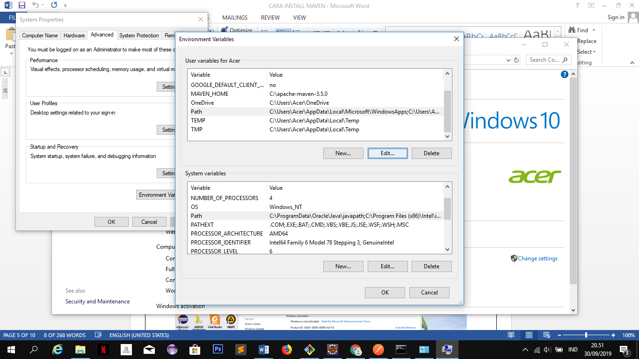

1. Kemudian tambahkan directory penyimpanan jdk dan maven -> ok

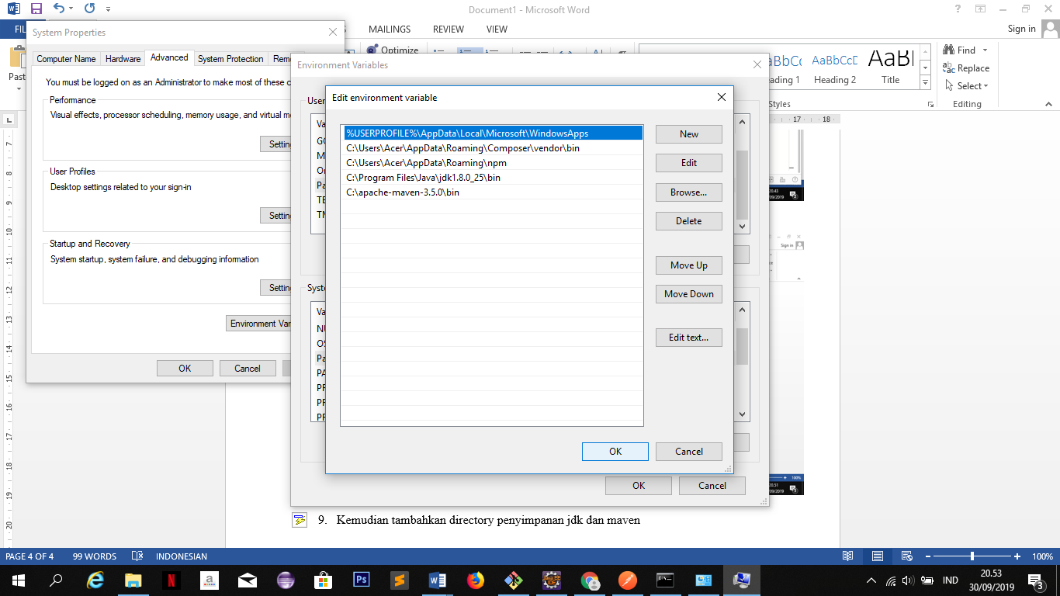

1. Kemudian klik Ok

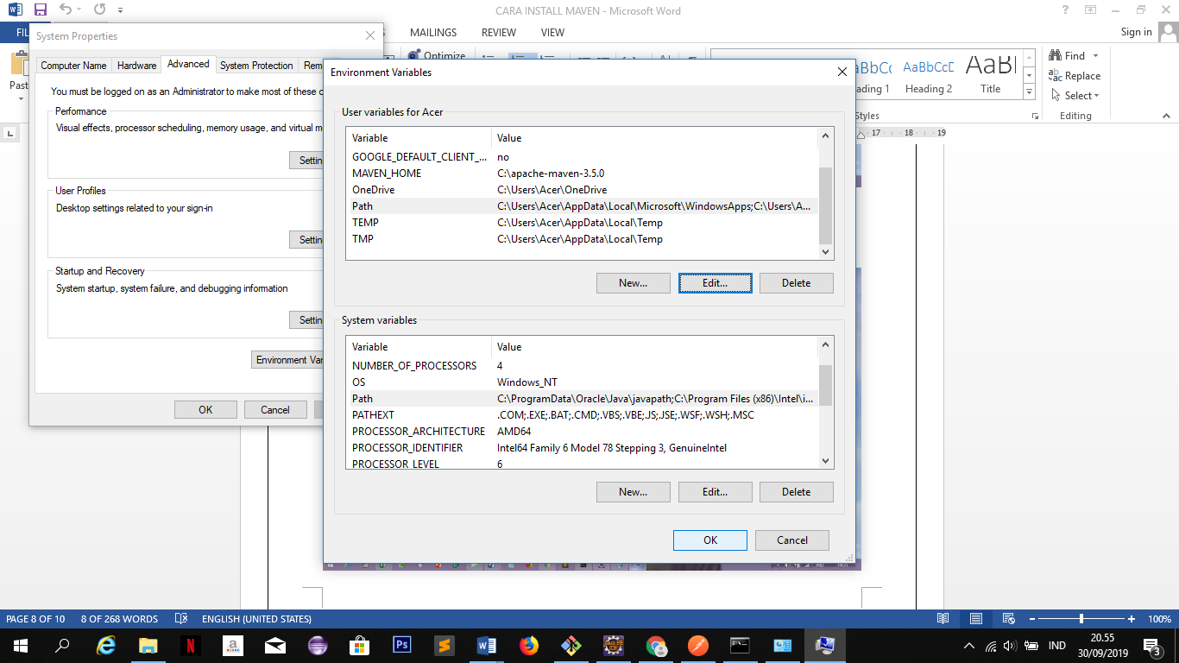

1. Klik Ok lagi

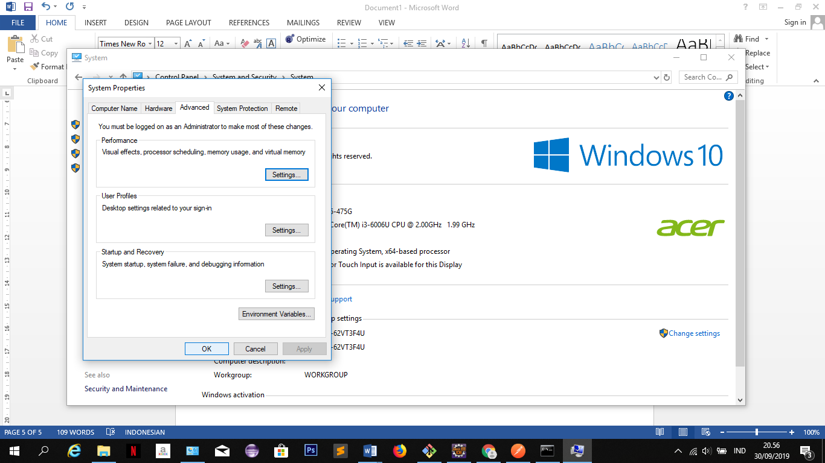

1. Langkah terakhir yaitu Test the Maven Installation. Caranya yaitu klik **CMD/Command Prompt** -> lalu ketik “**mvn –version**” -> tunggu sampai muncul seperti pada gambar dibawah ini. Jika telah muncul seperti itu, tandanya maven telah siap digunakan pada PC kalian.

